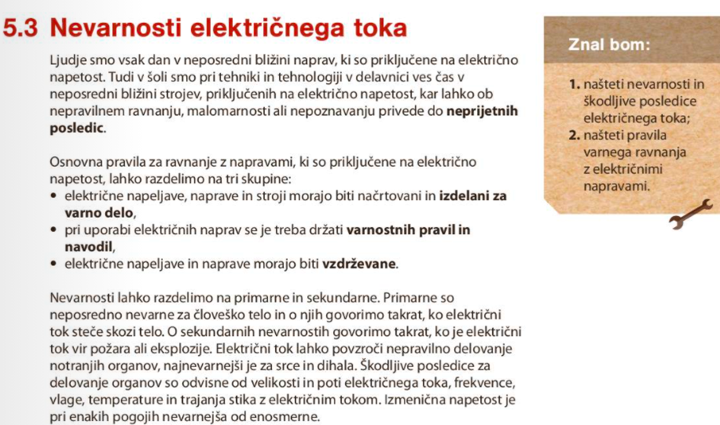
Znaki za elektriko:
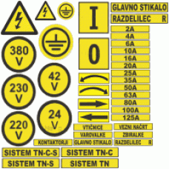
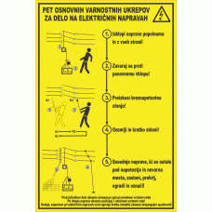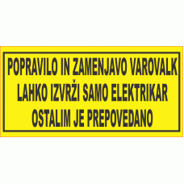
ELEKTRIKA
Na spletnem naslovu https://www.youtube.com/watch?v=SGH59_rx8jA&ab_channel=TVInfodrom
si lahko ogledaš posnetek »Od kod prihaja elektrika?«.
Na spletnem naslovu
http://kazalci.arso.gov.si/?data=indicator&ind_id=456
si lahko ogledaš grafe, ki prikazujejo količino proizvedene električne energije glede na gorivo.

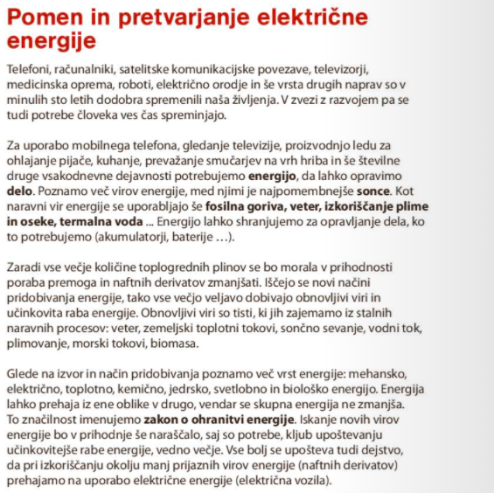
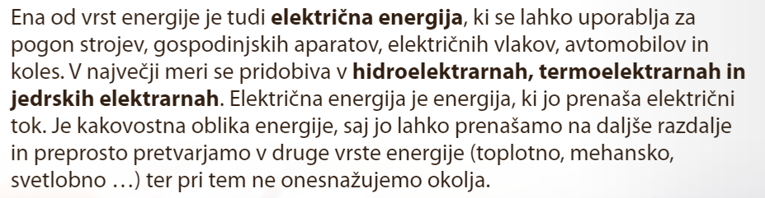

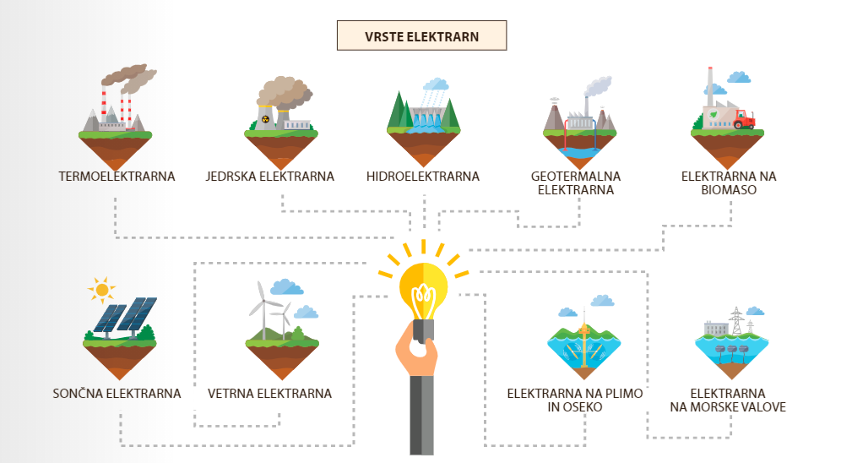
- HIDROELEKTRARNA
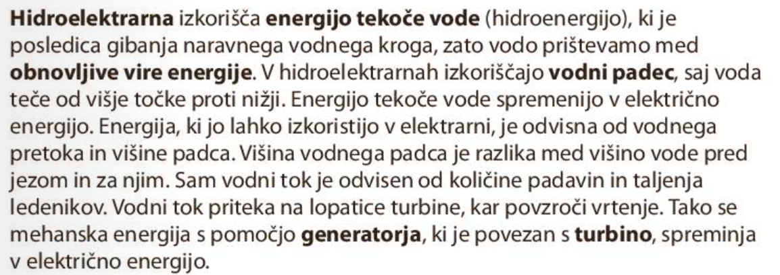
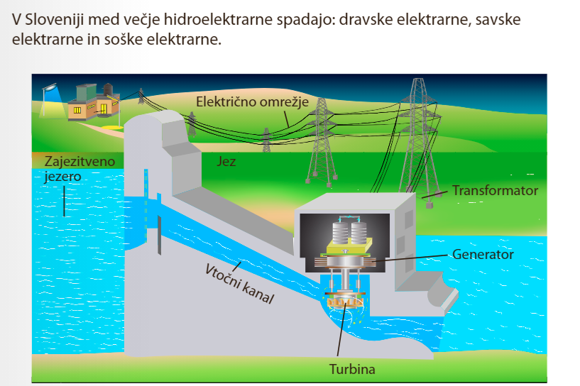
HIDROELEKTRARNA
Prikaz delovanja hidroelektrarne: https://www.youtube.com/watch?v=LTbgJ5MzAnI&ab_channel=chrvojeengineering

- TERMOELEKTRARNA
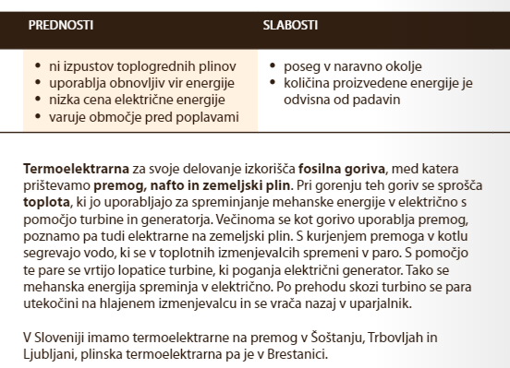

TERMOELEKTRARNA
Prikaz delovanja termoelektrarne:
https://www.youtube.com/watch?v=je7I_dassXU&ab_channel=OcSTeam
http://www.esvet.si/fosilna-energija/kako-deluje-termoelektrarna

- JEDRSKA (NUKLEARNA) ELEKTRARNA
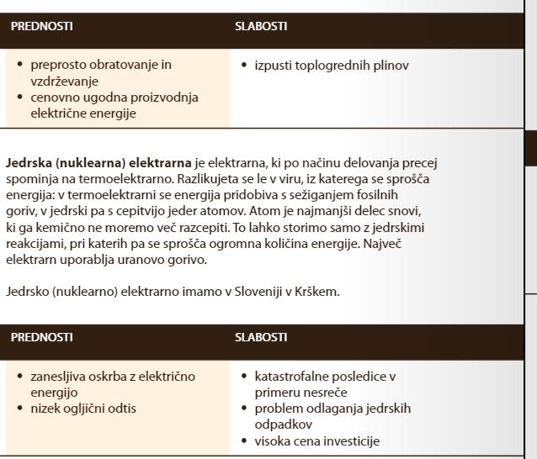

JEDRSKA ELEKTRARNA

Prikaz delovanja jedrske elektrarne: https://www.youtube.com/watch?v=igf96TS3Els&ab_channel=DanielIzzo (krajši),
https://www.youtube.com/watch?v=_UwexvaCMWA&list=PLeav0A_Y1EgsPgprnezlYyS8Cy94TMTdV&index=17&ab_channel=ThomasSchwenke (daljši).
Prikaz delovanja jedrskega reaktorja: https://www.youtube.com/watch?v=1U6Nzcv9Vws&list=PLeav0A_Y1EgsPgprnezlYyS8Cy94TMTdV&index=18&ab_channel=Elearnin

- SONČNA ELEKTRARNA
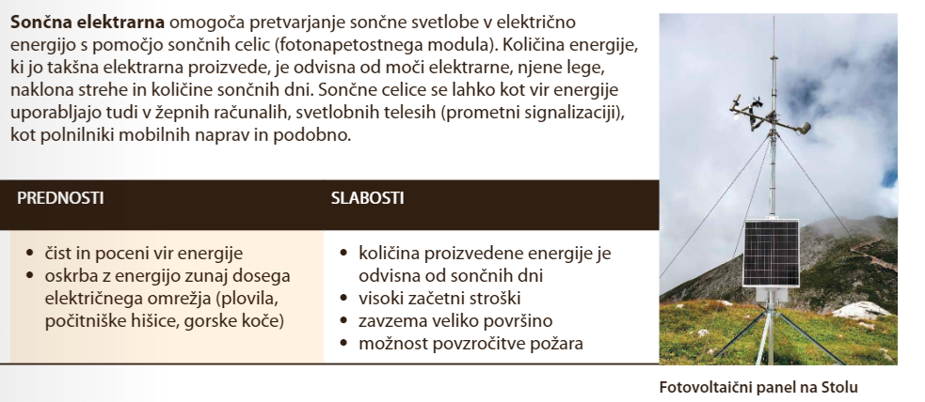
SONČNA ELEKTRARNA
Prikaz delovanja sončne elektrarne: https://www.youtube.com/watch?v=f8_NdUb8sjc&ab_channel=WRDEnergy
http://www.esvet.si/drugi-viri-energije/soncna-energija

- VETRNA ELEKTRARNA
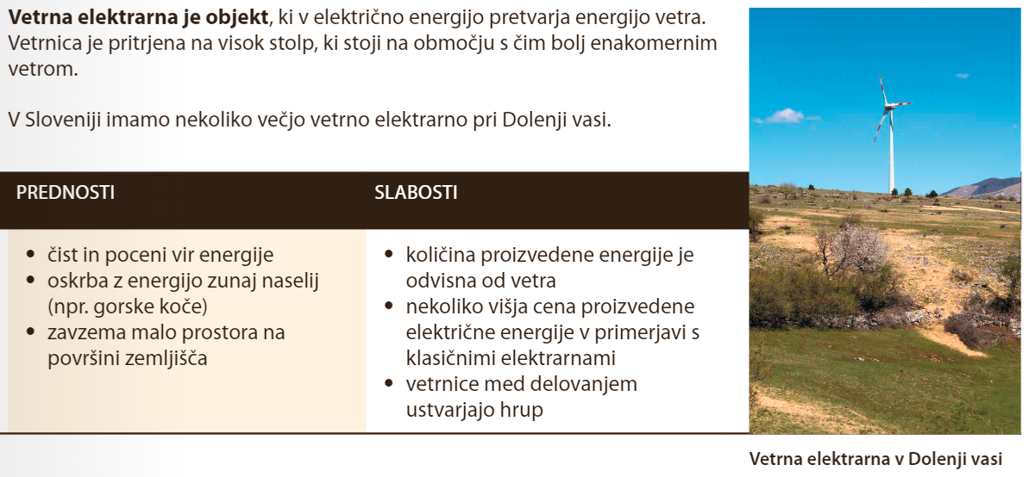
VETRNA ELEKTRARNA
Prikaz delovanja vetrne elektrarne: https://www.youtube.com/watch?v=DILJJwsFl3w&ab_channel=ACCIONA
GEOTERMALNA ELEKTRARNA
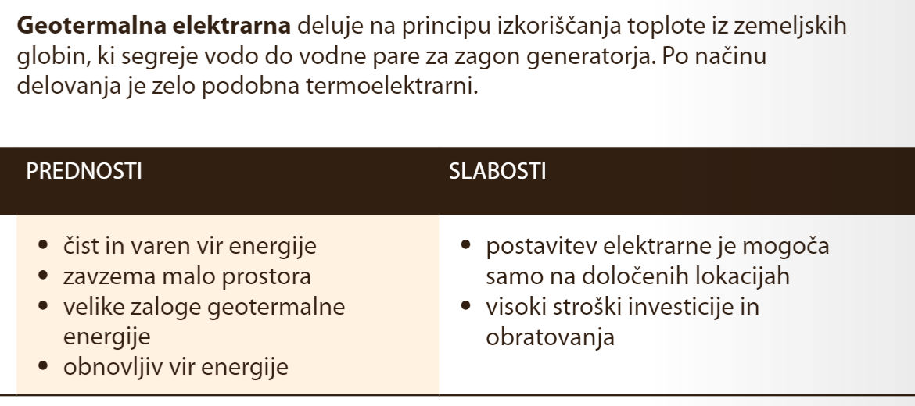
- ELEKTRARNA NA BIO MASO
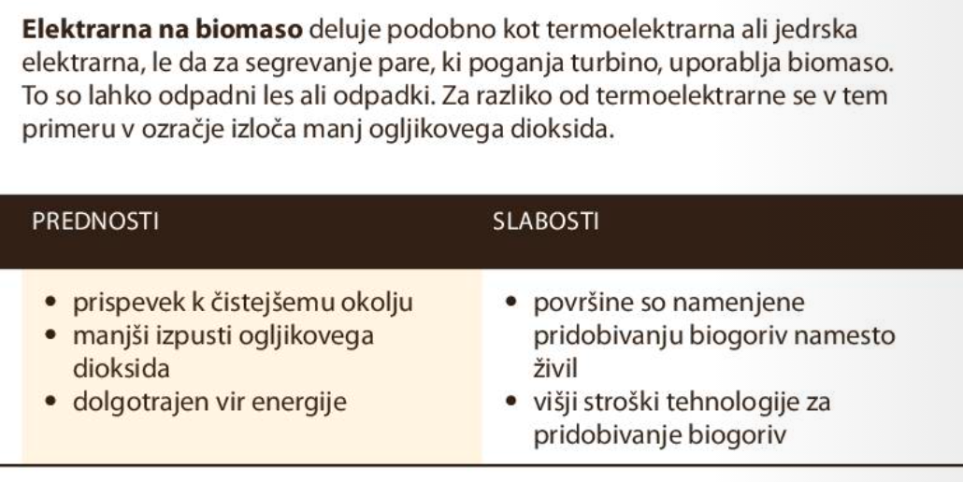
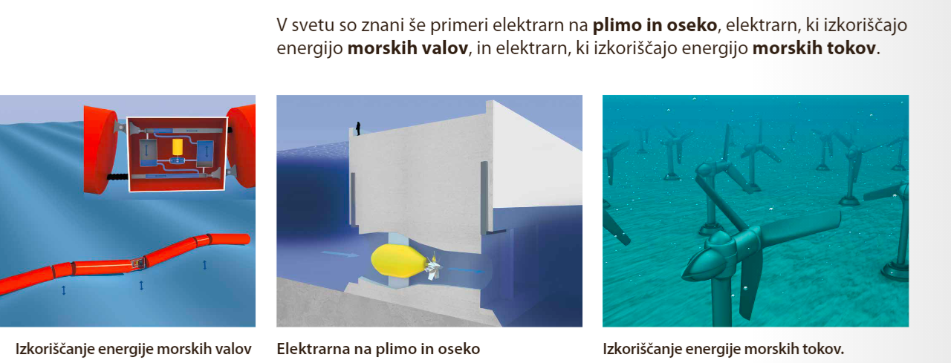
ELEKTRARNE NA PLIMO IN OSEKO
Prikaz delovanja elektrarn na plimo in oseko: https://www.youtube.com/watch?v=VkTRcTyDSyk&ab_channel=StudentEnergy

